Итоговая работа по курсу «Программирование на языке С (базовый уровень)»
Авсейков Андрей Дмитриевич

Оглавление
Постановка задания 3
Описание программы 5
Исходный код программы 5
Описание файлов программы 5
Описание работы программы 6
Примеры написания командной строки для запуска: 6
Демонстрация работы программы 7
Сборка программы утилитой make 8

Постановка задания
Создание консольного приложения — Статистика температуры
Необходимо реализовать консольное приложение, которое осуществляет считывание текстового файла csv, состоящего из строк следующего формата:
YEAR;MONTH;DAY;HOUR;MINUTE;TEMPERATURE
dddd;mm;dd;hh;mm;temperature
dddd - год 4 цифры
mm - месяц 2 цифры
dd - день 2 цифры
hh - часы 2 цифры
mm - минуты 2 цифры
temperature - целое число от -99 до 99

В архиве файла хранится статистика, собранная датчиком температуры за 1 календарный год. Предполагается, что датчик собирал информацию не чаще чем 1 раз в минуту и сохранял в заданном формате каждое значение в текстовый файл с новой строки.
В какой-то момент времени датчик мог не работать, тогда данные поэтому периоду могут отсутствовать. Пример входного файла:

YEAR | MONTH | DAY | HOUR | MINUTE | TEMPERATURE
2021 | 1 | 1 | 23 | 1 | -5
2021 | 1 | 1 | 23 | 3 | -6
2021 | 1 | 1 | 23 | 1 | -7
2021 | 1 | 2 | 7 | 5 | -10

Требования к обработке данных
Необходимо вывести статистику по каждому месяцу, с учетом исходных данных:
- среднемесячная температура
- минимальная температура в текущем месяце
- максимальная температура в текущем месяце
Также необходимо вывести статистику за год:
- среднегодовая температура
- минимальная температура
- максимальная температура

Требования к аргументам командной строки
Приложение должно обрабатывать аргументы командной строки:
минимальный набор поддерживаемых ключей:
- -h Описание функционала приложения. Список ключей, которые обрабатывает данное приложение и их назначение.
- -f <filename.csv> входной файл csv для обработки.
- -m <номер месяца> если задан данный ключ, то выводится только статистика за указанный месяц.
- если нет параметров, то выдается help

Требования к ошибкам в входных данных
- Приложение должно корректно работать на любых входных данных, если формат csv файла не соответствует заданному, то необходимо указать номер строки файла csv, в которой обнаружена ошибка и не учитывать данную строку.
В архиве с заданием temperature_data_examples.zip лежат два файла:
- temperature_big.csv — файл со статистикой за год
- temperature_small.csv — укороченный файл с ошибками для тестирования

Требования к сборке приложения
- Приложение должно собираться при помощи утилиты make.
- Все прототипы функций, используемые в приложении, должны быть вынесены в отдельный файл temp_functions.h
- Тексты функций — в файл temp_functions.c
- Для реализации приложения рекомендуется использовать массив из структурного типа данных для хранения показаний датчика.

Описание программы

Исходный код программы
- https://github.com/sobakaipognal/D01-121/tree/main/Course%20proj

Описание файлов программы
Программа состоит из следующих файлов:
main.c – основной файл программы с точкой входа, функцией main. Содержит только логику запуска функций и обработку ключей, поступающих от командной строки;
temp_function.h – файл прототипов функций программы и используемые структуры;
temp_function.c – файл описания функций программы;
makefile – файл инструкция для утилиты сборки mingw32-make;
t_sens.exe – собранный исполняемый файл программы.

Описание работы программы
Программа является консольным приложением и запускается из командной строки ОС Windows.
При запуске без указания ключей, программа кратко выведет информацию о своем назначении и предложении ввести ключ «-h» для получения инструкций.
Программа допускает применение следующих ключей:
- «-h» - получение информации о возможных ключах запуска с кратким описанием их назначения;
- «-f file_name» - указание файла для обработки, где file_name – имя файла. Если в этом режиме не добавлена опция «-m», то выведется полная статистика по всему файлу;
- «-m xx» - указание месяца для получения статистики по конкретному месяцу, где xx - месяц;

Примеры написания командной строки для запуска:
t_sens.exe -f temperature_big.csv
t_sens.exe -h
t_sens.exe -f temperature_small.csv -m 4

Демонстрация работы программы
Рисунок 1. Запуск программы с опцией «-h»
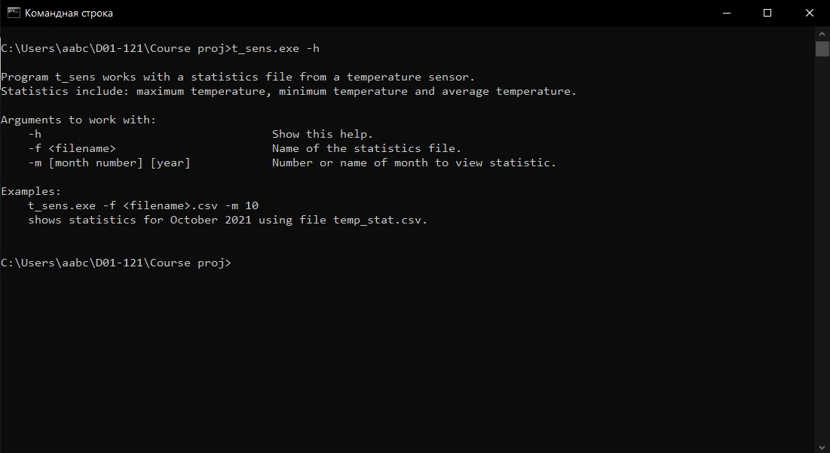

Рисунок 2. Запуск программы с указанием файла и опцией выбора месяца
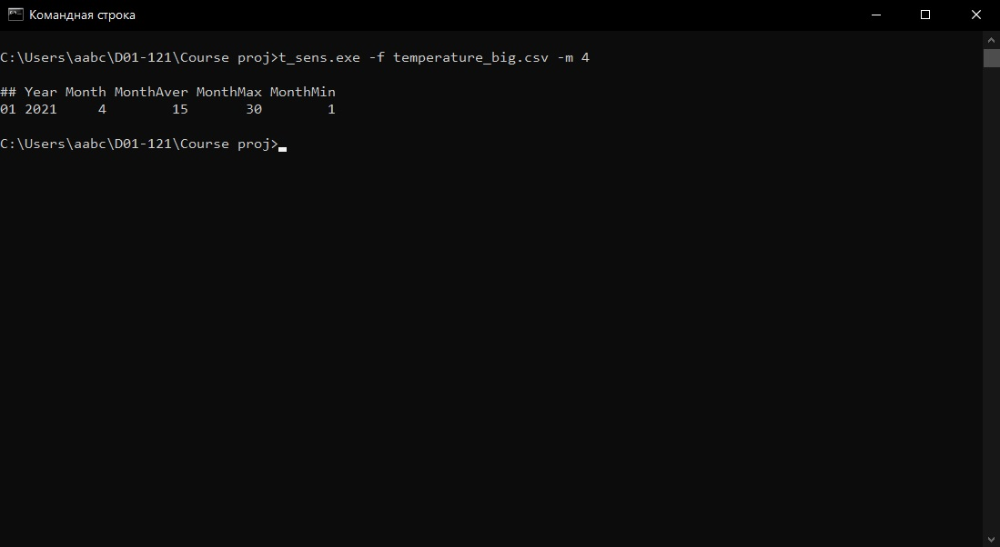

Рисунок 3. Запуск программы с указанием имени файла, в котором есть ошибке.
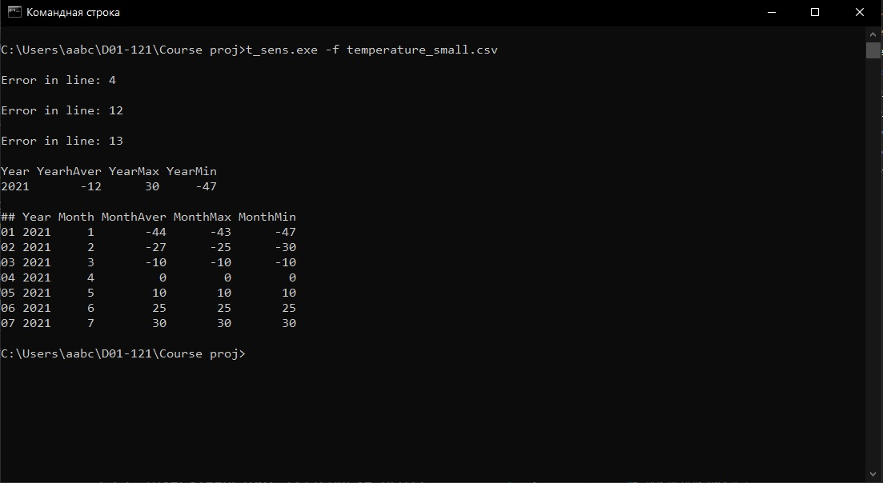

Рисунок 4. Запуск программы с указанием имени файла
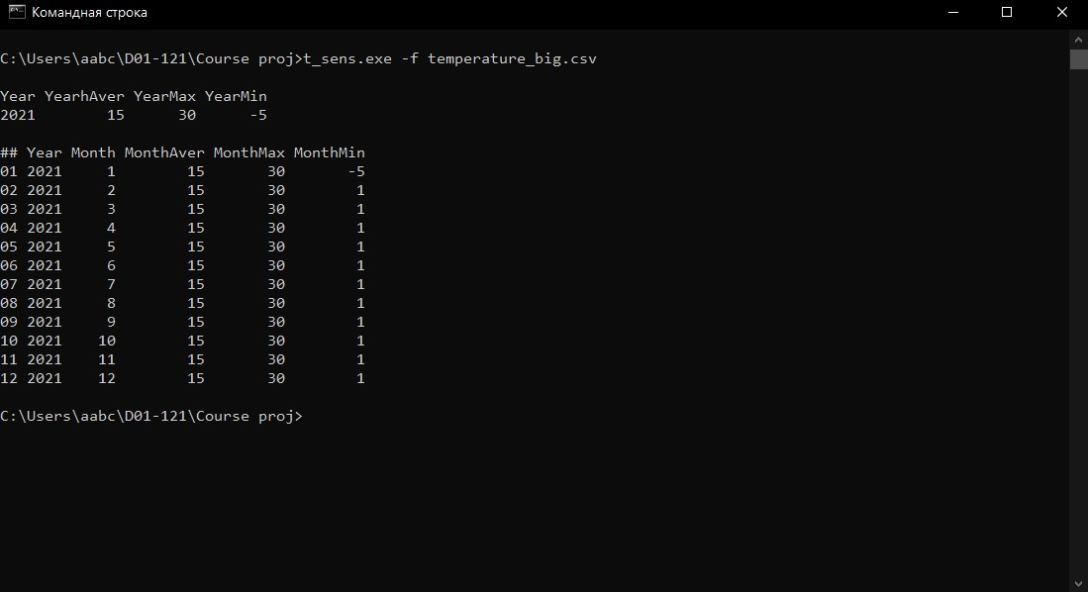.

Сборка программы утилитой make
Сборка программы с использование mingw32-make.
